Лабораторная работа №1

Установка и конфигурация операционной системы на виртуальную машину. Управление версиями

Акопян Изабелла Арменовна

Содержание

# Цель работы

Целью данной работы является приобретение практических навыков установки операционной системы на виртуальную машину, настройки минимально необходимых для дальнейшей работы сервисов.

* Изучить идеологию и применение средств контроля версий.
* Освоить умения по работе с git.

# Задание

## Задание 1:

Получите следующую информацию:

1. Версия ядра Linux (Linux version).
2. Частота процессора (Detected Mhz processor).
3. Модель процессора (CPU0).
4. Объем доступной оперативной памяти (Memory available).
5. Тип обнаруженного гипервизора (Hypervisor detected).
6. Тип файловой системы корневого раздела

## Задание 2:

* Создать базовую конфигурацию для работы с git.
* Создать ключ SSH.
* Создать ключ PGP.
* Настроить подписи git.
* Зарегистрироваться наGithub.
* Создать локальный каталог для выполнения заданий по предмету.

# Теоретическое введение

В данной лабораторной работе я буду использовать команду grep для поиска определенных строк в выводе команды dmesg. Команда grep позволяет искать строки по заданному шаблону, который включает в себя ключевые слова или выражения.

Также буду работать с git.

Система контроля версий Git представляет собой набор программ командной строки. Доступ к ним можно получить из терминала посредством ввода команды git с различными опциями. Она предоставляет возможность фиксировать, объединять, отслеживать и разрешать конфликты, возникающие при работе нескольких людей над одним файлом.

Основная идея заключается в том, что каждый участник команды имеет свой собственный репозиторий, где он хранит все необходимые файлы и работает над ними независимо друг от друга. Когда один участник вносит изменения в проект, эти изменения сохраняются автоматически или вручную, если это необходимо. Если изменения были внесены другим участником, то они также сохраняются автоматически или вручную, если это необходимо.

Распределенные системы контроля версий (Git, Bazaar, Mercurial) — это одна из самых популярных систем контроля версий. Они основаны на принципе децентрализации, когда каждый участник команды имеет свой собственный репозиторий. Это означает, что каждый участник может хранить свою собственную копию проекта и работать над ней независимо друг от друга.

# Выполнение лабораторной работы

## Задание №1

Здесь я работаю с командой dmesg|grep -i, dmesg выводит очень много информации, поэтому используем его вкупе с grep, чтобы ограничить вывод данных.

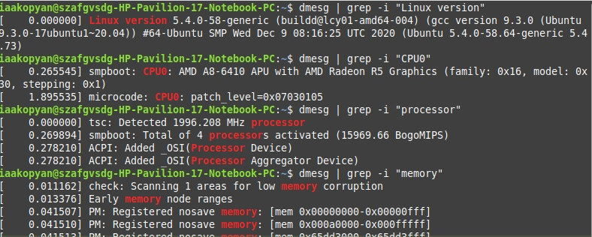

Версия ядра Linux, Частота процессора и модель

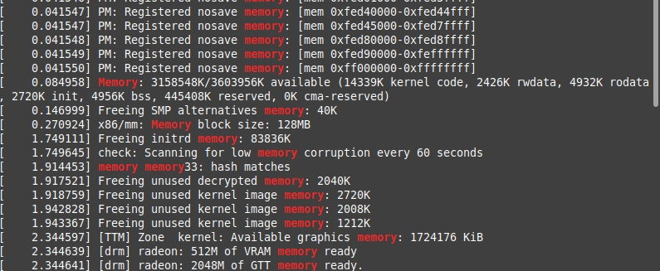

Объем доступной оперативной памяти

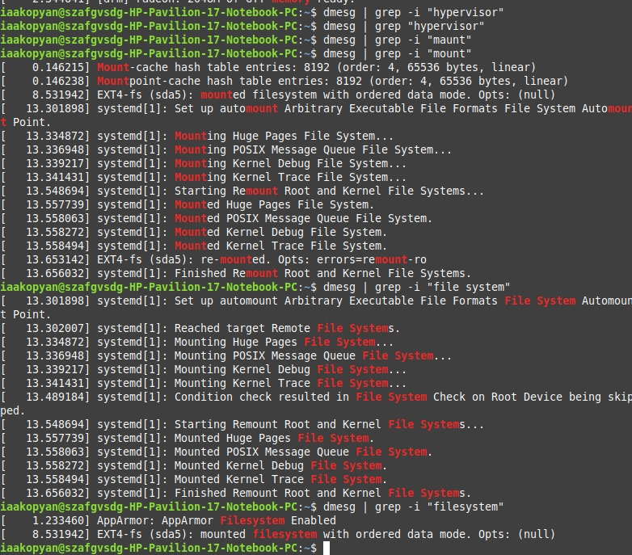

Тип файловой системы корневого раздела, последовательность монтирования файловых систем и гипервизор

## Задание №2

Мой гитхаб уже был настроен, единственное подписала имя iaakopyan.

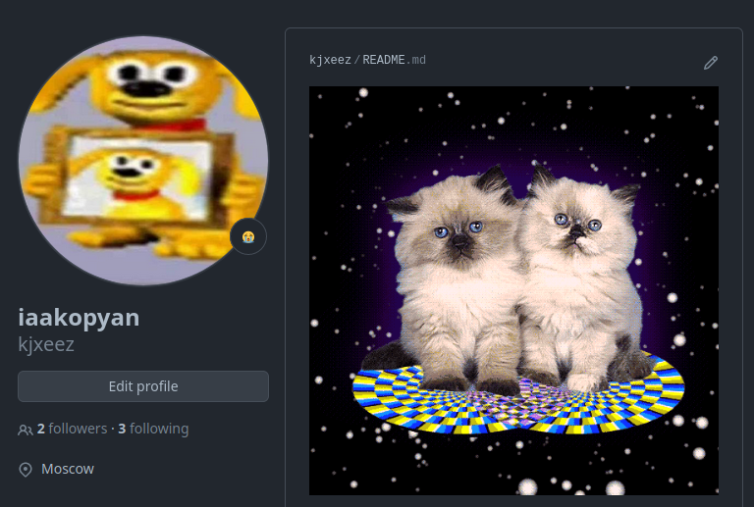

github

У данной учетной записи Линукса нет прав на работу с sudo, поэтому заменила пользователя с помощью команды su - на пользователя root.(рис. @fig:009).

Права суперпользователя

Права суперпользователя

Установила git-flow вручную

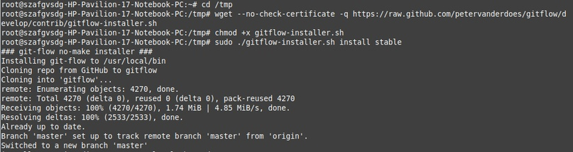

Установка git-flow

И установила gh, но с помощью команды apt, так как у меня Ubuntu.

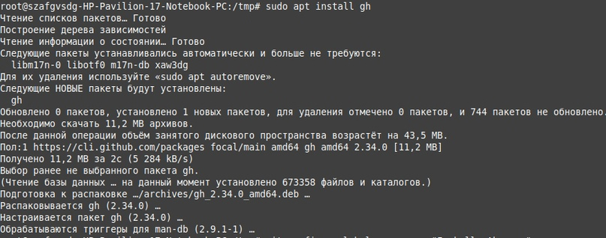

Установка gh

Произвела настройку гита, задала своё имя и почту, вывод сообщений, верификацию и ветку. (рис. @fig:012).

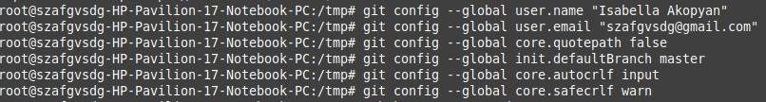

Базовая настройка git

Создала ключ ssh для безопасного подключения к удаленным серверам через Интернет.

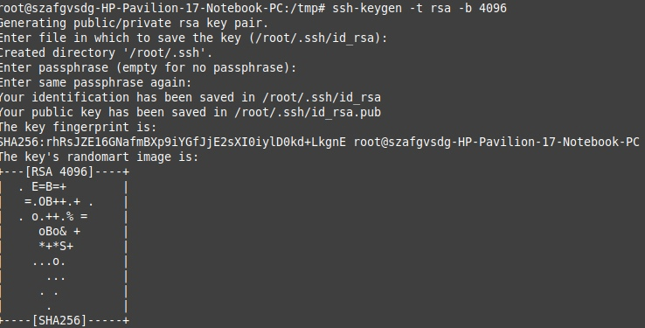

Создание ключа ssh

Вот мой гениально зашифрованный ключ

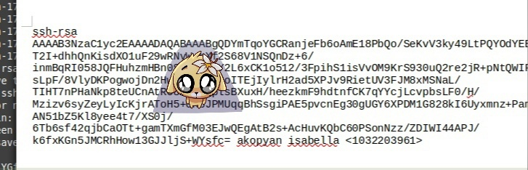

Полученный ключ

Теперь нужно получить новый ключ pgp rsa. PGP использует приватный ключ, который должен храниться в секрете, и публичный ключ, который известен отправителю и получателю.

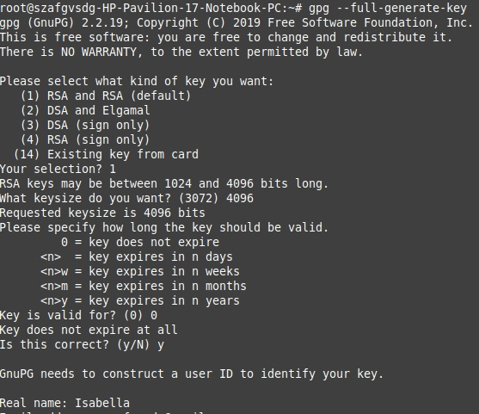

Создание ключа pgp

Вот второй ключ

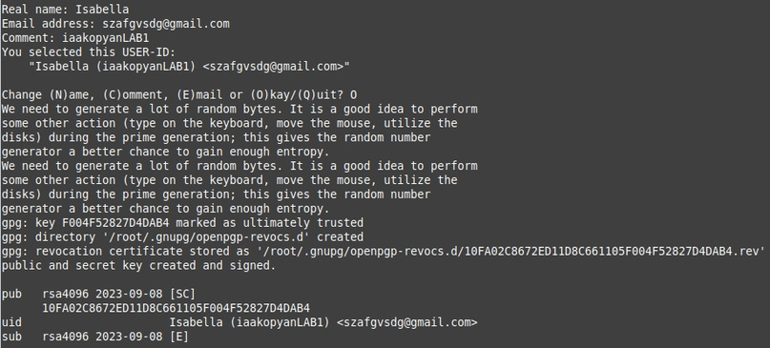

Полученный ключ

Используя введёный email,указала Git-у применять его при подписи коммитов и авторизовалась в ГХ хосте.

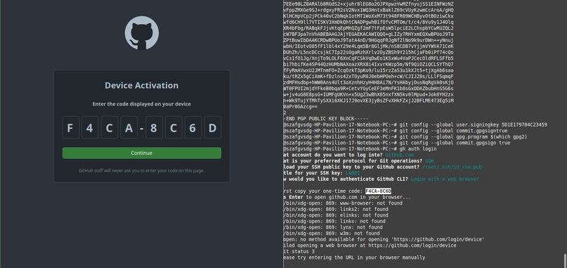

Настройка автоматических подписей коммитов git и gh

Создала новый репозиторий, автоматом назвала его как ОС, а не ИБ.

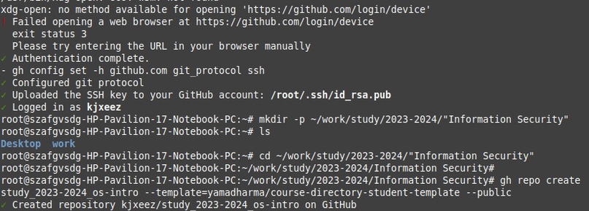

Создание репозитория

Клонировала репозиторий с гитхаба

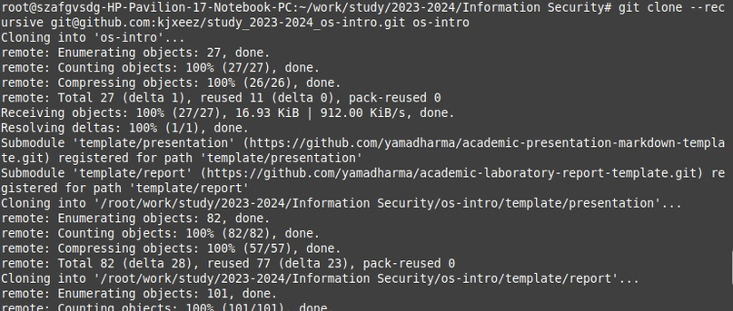

Копирование учебного репозитория

Удалила лишнее в каталоге курса и создала, как говорится, нужное.

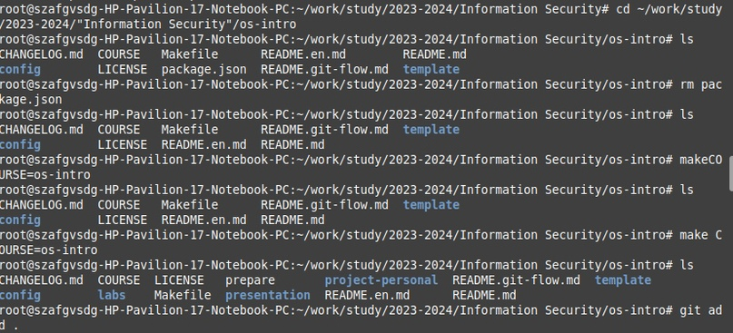

Создание каталогов

Сохранила всё у себя

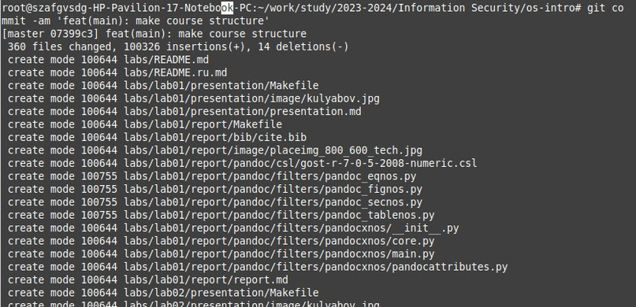

Коммит изменений на локальном репозитории

Отправила в гитхаб

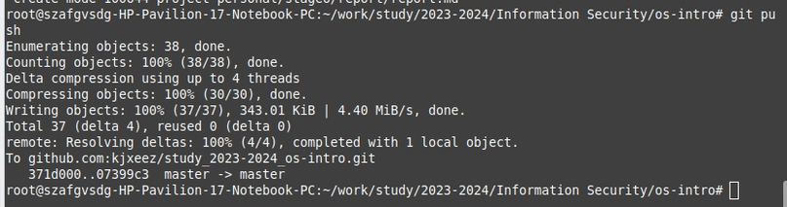

Передача изменений в удаленный репозиторий

# Выводы

Я освежила в памяти работу с ОС Linux (поработала с правами пользователей, выводом буфера сообщений ядра и производила по нему поиск).

Также успешно повторила идеологию и применение средств контроля версий, создав репозиторий GH.

# Список литературы

### [Форум по Linux](https://askubuntu.com/)

### [Команды Git - Основные команды](https://git-scm.com/book/ru/v2/%D0%9F%D1%80%D0%B8%D0%BB%D0%BE%D0%B6%D0%B5%D0%BD%D0%B8%D0%B5-C%3A-%D0%9A%D0%BE%D0%BC%D0%B0%D0%BD%D0%B4%D1%8B-Git-%D0%9E%D1%81%D0%BD%D0%BE%D0%B2%D0%BD%D1%8B%D0%B5-%D0%BA%D0%BE%D0%BC%D0%B0%D0%BD%D0%B4%D1%8B)